**Ministerul Educației al Republicii Moldova**

**Universitatea Tehnică a Moldovei**

**Facultatea Calculatoare, Informatică și Microelectronică**

**Departamentul Ingineria Software și Automatică.**

**Raport**

Lucrarea de laborator nr.1

Disciplina: Limbaje Formale și Automate

Tema: Gramatici regulate.

Varianta 17.

**Efectuat**: st.gr. TI-207 Rusu Cătălin.

**Verificat**: lect. sup. Duca Ludmila.

Chișinău 2021

# I.Scopul lucrării:

1. Construirea unei gramatici regulate;
2. De construit 14 producții și 5 cuvinte cu arborii lor de derivare pe baza gramatici de tip 3;
3. De construit 5 producții de tip 2 și 5 producții de tip 1;

**Mersul lucrării:**

1. Este dat automatul finit AF = (Q, ∑ , δ, q0, F). Reprezentați automatul finit sub formă de graf.
2. Construiți gramatica regulată echivalentă cu automatul dat.
3. Este sau nu automatul dat determinist? De ce?
4. Dacvă automatul este nedeterminist, construiți automatul finit determinist echivalent. Reprezentați AFD în formă de graf.
5. Construiți gramatica regulată echivalentă cu automatul finit determinist.
6. Inventați un șir peste vocabularulm ∑ care nu va fi acceptat de către automatul finit determinist. Arătați acest lucru scriind (Secvențele) de configurațuii respectivă.
7. Pentru AFD= (Q, ∑ , δ, q0, F) construiți 5 șiruri acceptate de către automatul finit determinist. Lungimea șirurilor să nu fie mai mică decât n+2, unde n este numărul de stări din Q.
8. Pentru fiecare șir x scrieți secvența de configurații pentru acceptarea șirului, adică (q0, x) |---- (qi1, x1) |---- (qi2, x2) |---- …. |---- (qif, e), unde qf ∈ F.
9. Pentru toate cele 5 șiruri obținute construiți descompunerea x=uvw aplicând lema de pompare.

**Varianta 17:**

AF = (Q, ∑ , δ, q0, F)., Q={q0, q1, q2, q3}

∑ = {a, b, c}, F = {q3}

1. δ(q0, c) = {q1}
2. δ(q1, a) = {q2}
3. δ(q2, a) = {q2 q3}
4. δ(q2, b) = {q2}
5. δ(q3, c) = {q3}
6. **Metoda graf.**

**Tabelul.1. Prezentare sub formă de tabel a automatului finit.**

|  |  |  |  |
| --- | --- | --- | --- |
|  | a | b | c |
| q0 |  |  | q1 |
| q1 | q2 |  |  |
| q2 | q2, q3 | q2 | q3 |
| q3 |  |  | q3 |

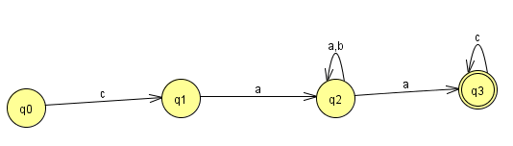

**Figura.1. Graful automatului finit.**

1. δ(q0, 1) = ∅ δ(q0, c) = {q1} δ(q1, b) = ∅ δ(q2, a) = {q2 q3} δ(q2, c) = ∅

δ(q0, b) = ∅ δ(q1, a) = {q2} δ(q1, c) = ∅ δ(q2, b) = {q2} δ(q2 q3, a) = {q2 q3}

δ(q2 q3, b) = {q2} δ(q3, a) = ∅ δ(q3, c) = {q3}

δ(q2 q3, c) = {q3} δ(q3, b) = ∅

Q’ = (q0, q1, q2, q2 q3, q3), F = Q’ ∩ F = { [q2 q3 ], [q3] }

**Tabelul.2. Prezentare sub formă de tabel a automatului finit determinist.**

|  |  |  |  |
| --- | --- | --- | --- |
|  | a | b | c |
| q0 |  |  | q1 |
| q1 | q2 |  |  |
| q2 | q2 q3 |  |  |
| q2 q3 | q2 q3 | q2 | q3 |
| q3 |  |  | q3 |

1. Automatul este nedeterminist

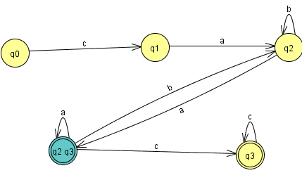

**Figura.2. Graful automat finit determinist.**

**6. De construit 2 cuvinte neacceptate.**

**7. De construit 5 cuvinte acceptate.**

**Concluzie:**

Elaborând această lucrare practică am avut de format 5 cuvinte de lungimea a 5 simboluri neterminale după formula (5Vn+2) și 7 de producții. Pe baza acestor producții am format 5 cuvinte de lungimea 5 (simboluri) după care am alcătuit automatul finit pe care le-am prezentat sub 3 forme:

1. Metoda analitică.
2. Metoda graf.
3. Metoda tabel.